ENSEMBLE
pour la
régularisation
d'Augusto DA SILVA
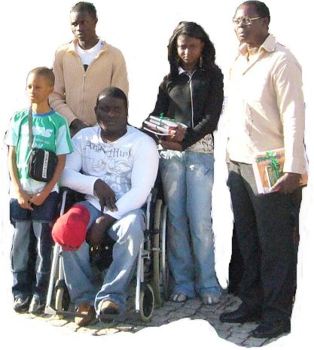
et de Ses Enfants !
SAMEDI 24 MARS
RASSEMBLEMENT
à 14 heures
Place Kennedy
Quartier de la Madeleine à EVREUX
puis MARCHE vers la préfecture
Apportez vos instruments de musique

Collectif de l’EURE de soutien à Wei-Ying et Ming, aux Mineurs et Jeunes majeurs Scolarisés sans papiers
Collectif Etrangers - Français pour l’Egalité des Droits (CEFED)

